12.12.2023 г. онлайн конференция Форума Технологии безопасности
Тема конференции: «Технологии защиты периметра для объектов промышленности,
нефтегазового и топливно-энергетического комплексов».
Тема выступления ООО «Охранная техника»: «Ответ от торговой марки Forteza на потребности рынка технических средств охраны - новинки 2022 – 2023 года».
Слайд 1
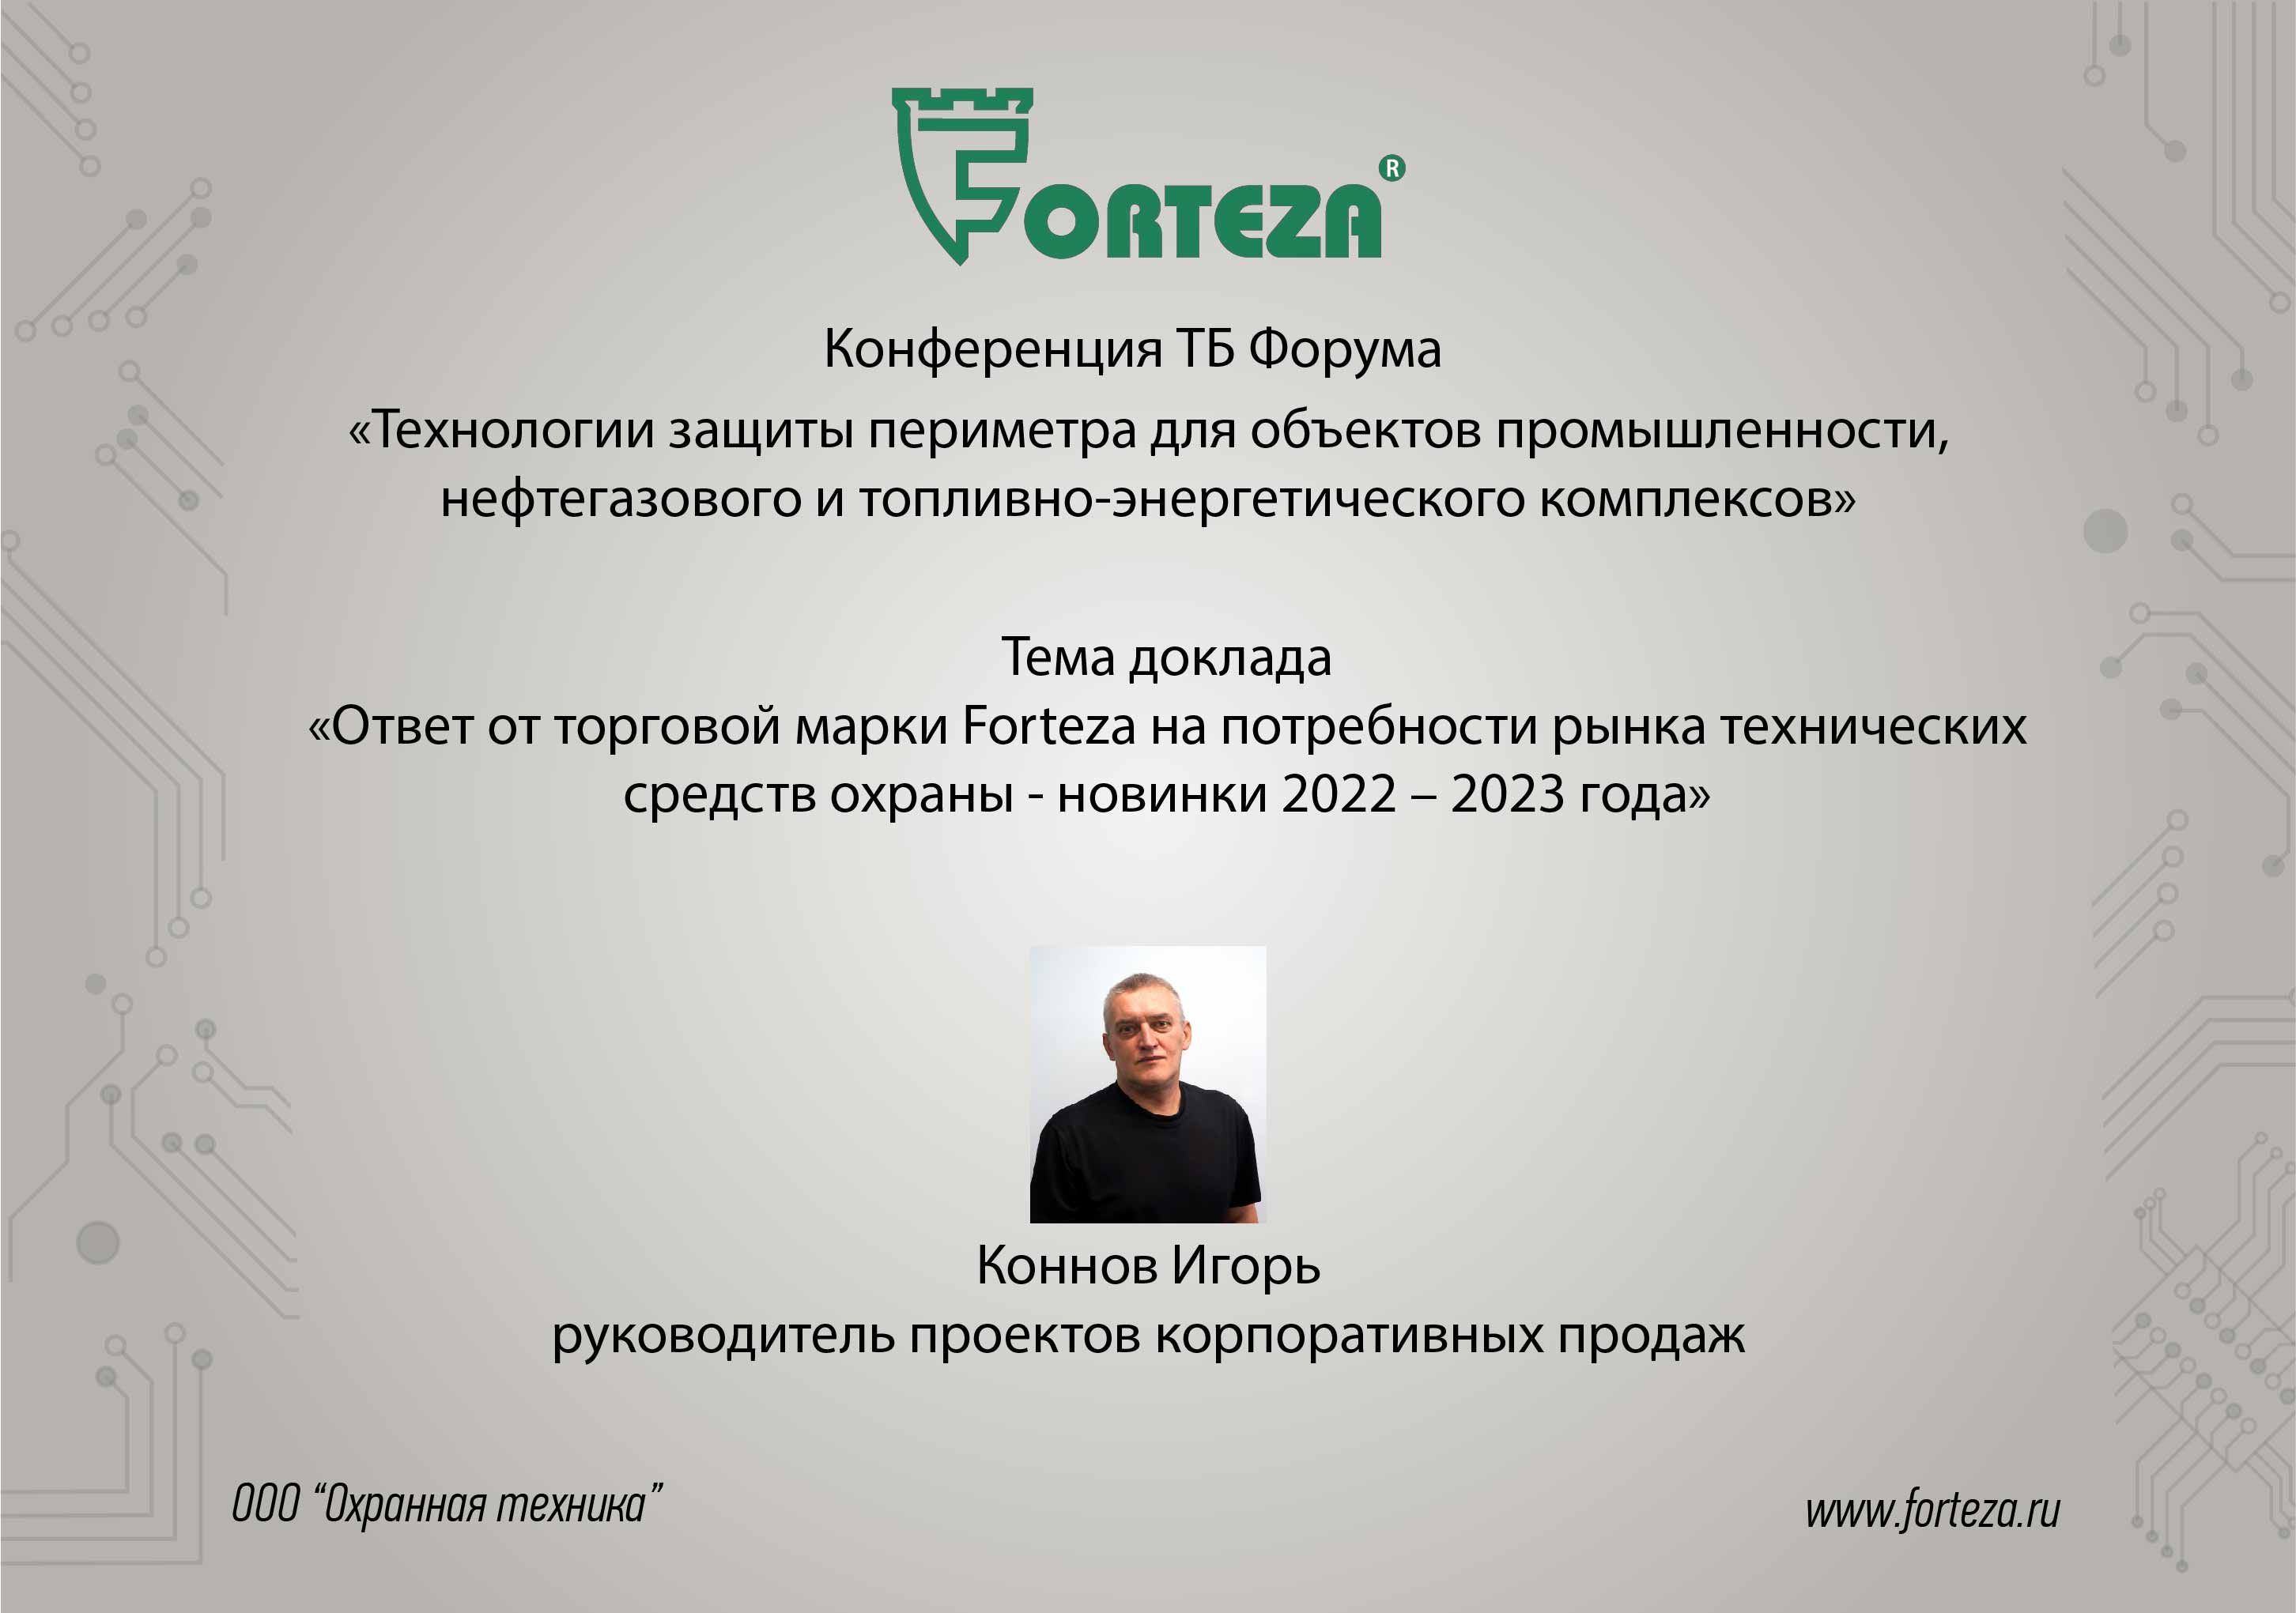
Добрый день уважаемые коллеги.
Мы рады очередной возможности общения с Вами на площадке Форума Технологии Безопасности.
Большинство из участников хорошо знают о продукции ООО «Охранная техника», выпускаемой под торговой маркой Forteza.
Тем, кто подзабыл напомню, мы в основном специализируемся на извещателях охраны периметра, работающих на различных физических принципах.
Наши извещатели используются как на больших, так и на малых объектах. Извещатели интегрированы в самые востребованные системы охраны, входят в комплекты технических средств охраны разных производителей и аналогичные предложения продолжают поступать.

Слайд 2
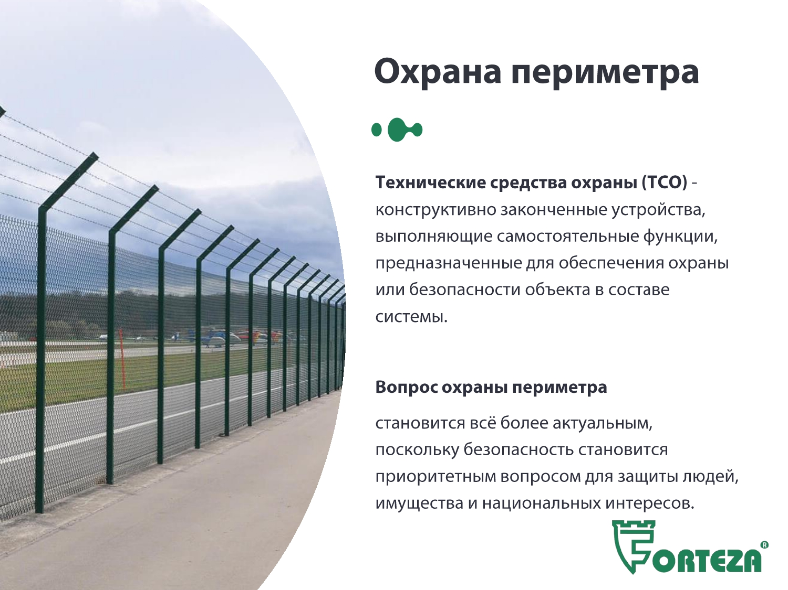
Сегодня мы поговорим о потребностях рынка и рассмотрим, что предлагает ООО «Охранная техника».
В условиях повышенной террористической угрозы на рынке вырос спрос на технические средства охраны. Да, по-прежнему ряд потребителей закладывает дешёвые варианты охраны, которые не соответствуют условиям объекта. Можно сказать работа делается для галочки.
Те-же, кто понимает, что скупой платит дважды, не стремятся экономить на охране и ищет надёжное оборудование.
Наши инженеры уделяют особое внимание при разработке новых изделий их качеству, при этом не забывают о необходимости сохранения доступной цены. Они ищут решения с минимальными и обоснованными затратами.
Да были трудности, так как раннее используемые импортные комплектующие пропали или значительно подорожали. Пропадали не только импортные комплектующие, но и отечественные. Все помнят пример с дефицитом белой писчей бумаги, Российского производства из-за отсутствия импортного отбеливателя.

Что нам удалось за последнее время?
Мы не только смогли найти достойную замену импортным комплектующим, но и наладили свой выпуск. Например, переход на СВЧ модули нашего производства, позволил не только сократить затраты, но и повысить надёжность конечного изделия. Отказы в работе радиоволновых извещателей из-за СВЧ модулей прекратились.
Мы сегодня рассмотрим новинки в технических системах охраны.
Хотя я помню, как на площадке ТБ Форума звучало, что невозможно предложить новое в конструкции извещателей охраны периметра. Да физические принципы определения нарушителя остаются теми же. Но именно новые конструктивные решения, новые подходы к знакомым принципам, использование более современных технологий позволяет не переплачивать при создании надёжной защиты объекта.
Слайд 3
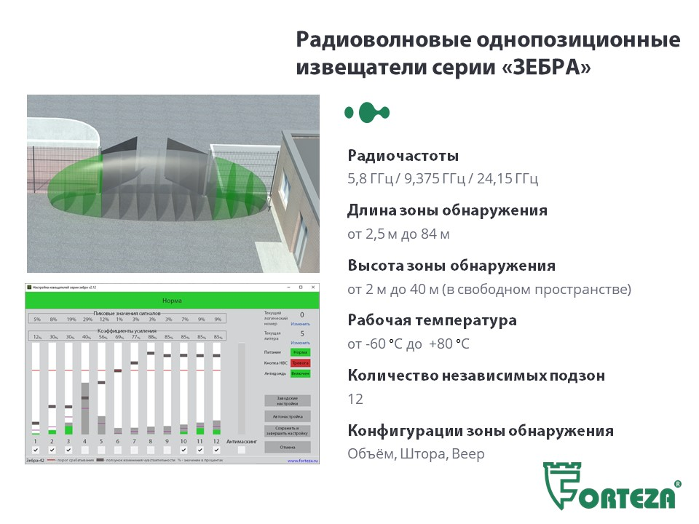
Одной из последних наших разработок стали однопозиционные радиоволновые извещатели ЗЕБРА с рабочей частотой 5.8 ГГц.
В данном изделии мы использовали решения, которые ранее уже использовали в других извещателях серии ЗЕБРА, где также получили результат с минимальными затратами.
Кроме того, работа на низкой частоте позволяет значительно повысить помехоустойчивость и опять без дополнительных затрат.
Изделие запущено в серийное производство, и мы получили на него сертификат безопасности для использования на объектах Росатома. Это говорит о многом, в Росатоме очень жёсткие требования.
Особенно тщательно проверяется производство. Система менеджмента качества должна обеспечивать характеристики выпускаемой продукции не зависимо от внешних и внутренних предпосылок. Сами изделия должны соответствовать всем нормативным требованиям.
Параллельно с работой над однопозиционными извещателями проводилась работа по двухпозиционным радиоволновым извещателям с рабочей частотой 5,8 ГГц. Это изделие также доведено до серийного производства и войдёт в наш прайс-лист с начала 2024 г. Мы уверенны, что извещатели ФОРТЕЗА-М(5.8) будут очень востребованы.

Слайд 4
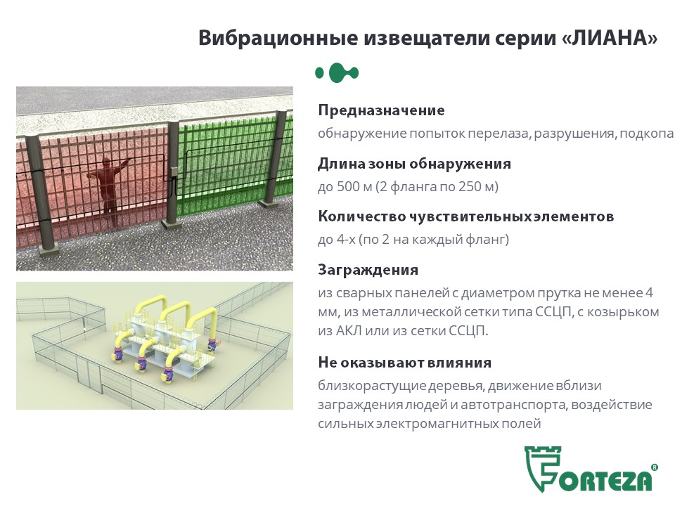
Большинство наших извещателей имеют модификации для работы в условиях сверхнизких температур.
Это понятно «Арктическое исполнение» востребовано. Мы знаем сейчас идёт освоение северного морского пути и многие инфраструктурные объекты требуют серьёзной защиты. Также в районах крайнего севера расположено много добывающих и перерабатывающих предприятий.
Для возможности создания рубежа охраны в условиях крайнего севера мы предлагаем не только радиоволновые извещатели, но и трибоэлектрические.
Ранее считалось, трибоэлектрика работает максимум в средней полосе при температуре до минус 20 ºС.
Действительно так было. Но сегодня в нашем трибоэлектрическом извещателе ЛИАНА используется чувствительный элемент, у которого в отличии от коаксиального при низких температурах чувствительность меняется незначительно. также используется система термокомпенсации. Всё это позволило нам создать трибоэлектрический извещатель ЛИАНА с рабочей температурой от минус 60 ºС.
Повторюсь, и об этом мы уже докладывали на площадке Форума Технологии Безопасности, наличие термокомпенсации и возможность удалённой программной настройки позволяет значительно облегчить обслуживание трибоэлектрического извещателя ЛИАНА, отслеживать его работоспособность, что особенно важно в условиях крайнего севера.
А использование бронированного чувствительного элемента в новой модификации извещателя ЛИАНА-Универсал, позволяет определять попытки проникновения путём подкопа.

Слайд 5
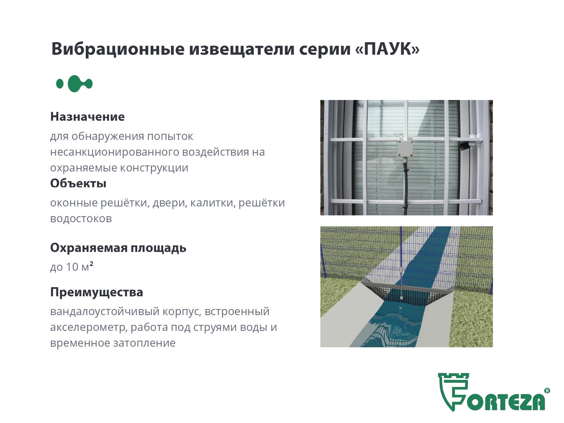
Мы много лет выпускали точечный вибрационный извещатель ПАУК-В, который предназначался для защиты от разрушения различных решёток. Сейчас мы извещатель модернизировали, и он может кроме обнаружения попыток разрушения, обнаруживать и несанкционированное открывание решёток, дверей и ворот.
Охраняемые конструкции кроме привычных металлических решёток это: металлические листы, заграждения из бетона, гипсовые строительные конструкции, кирпич.
Извещатель модификации ПАУК-ВГ имеет степень защиты корпуса и IP 67 и может использоваться при частичном подтоплении.
Видим извещатели стали многопрофильными и их много приобретают для объектов Федеральной службы исполнения наказания, Министерства Обороны, Транснефти.

Слайд 6
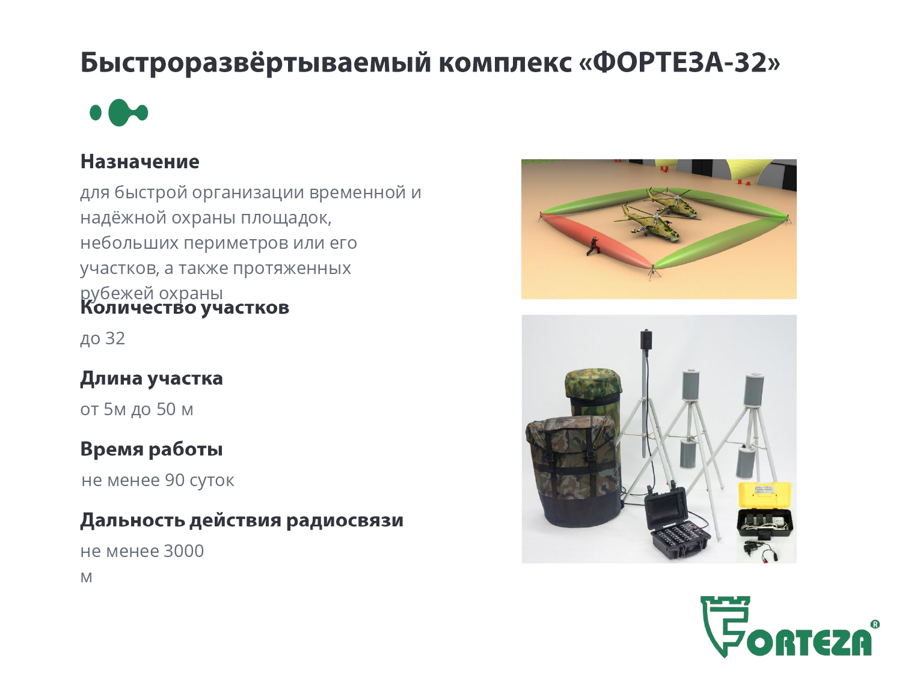
Сейчас на рынке значительно вырос спрос на быстроразворачиваемые, мобильные системы защиты.
Мы предлагаем комплекс сигнализационный радиолучевой быстроразвёртываемый «ФОРТЕЗА-32».
Выпускается этот комплекс несколько лет, но именно в сегодняшних условиях стал наиболее востребован. Причин этому несколько:
- мобильность – комплекс имеет малый вес и удобную упаковку для переноски;
- быстроразварачиваемый – время установки рубежа охраны в 1 600 м не более одного часа;
- высокая автономность – комплекс рассчитан на непрерывную работу в условиях открытого пространства, продолжительностью не менее 90 суток (при температуре 20 ºС); при температуре минус 40 ºС не менее 45 суток.
- дальность действия радиосвязи от самого удалённого участка до пульта контроля не менее 3 000 м на открытой местности. В условиях промышленной застройки, как показывает практика и наши полигонные испытания, расстояние до 500 и даже до 1 км от рубежа охраны до поста охраны не мешает качественному прохождению сигнала.

Слайд 7
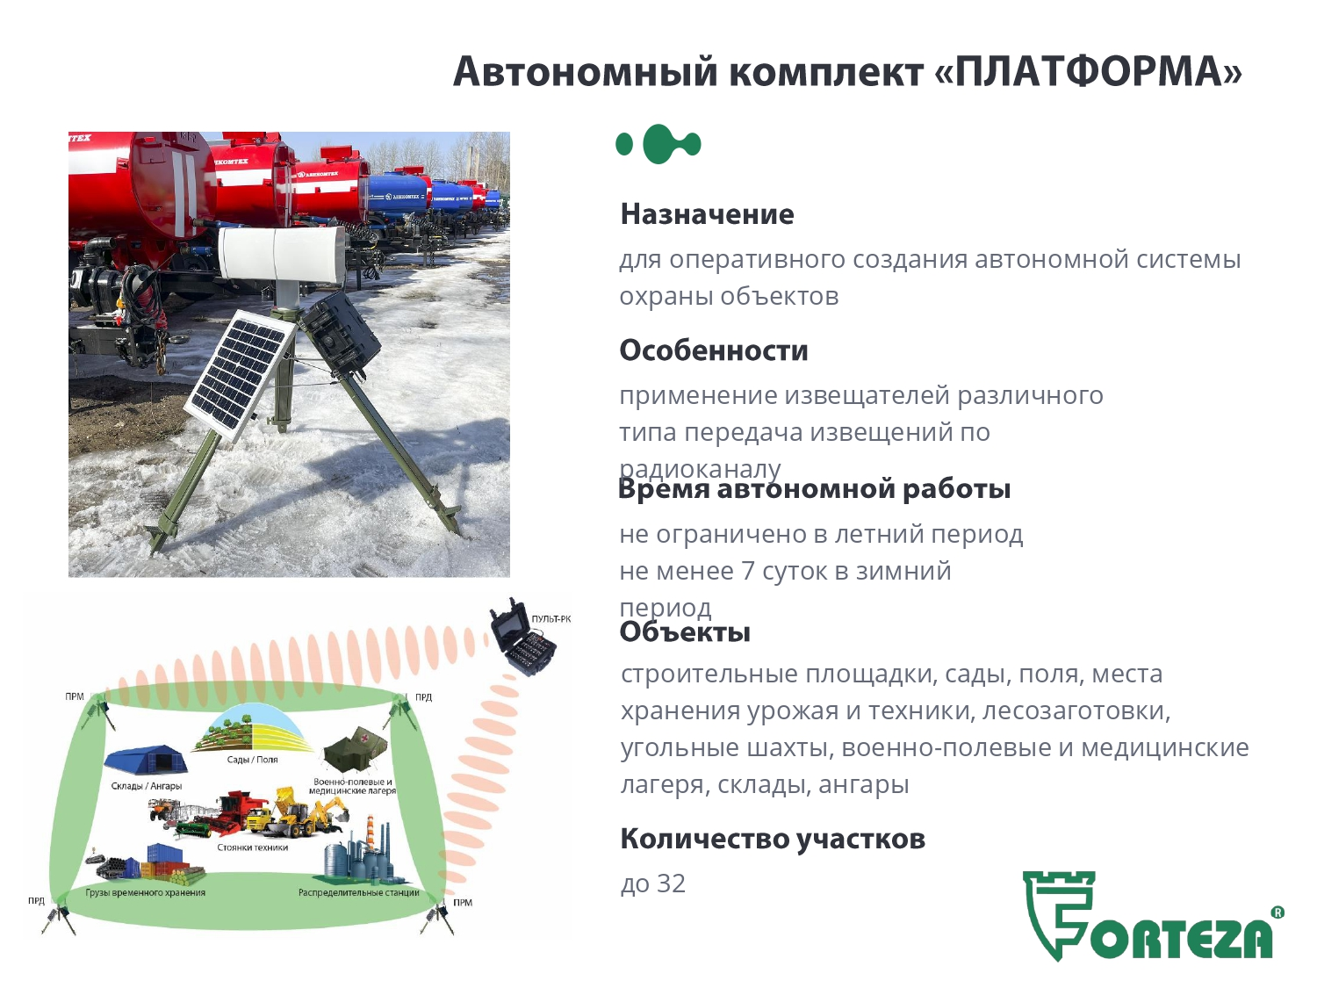
Но бывают ситуации, когда нужна не столько мобильность и быстрое устройство рубежа, а возможность автономной работы обычных одно и двухпозиционных извещателей охраны периметра без устройства линий питания и связи. Это и временные объекты, и объекты, имеющие сезонный режим работы, объекты с отсутствием электричества и периодической сменой локации (места лесозаготовок, угольные шахты и разрезы, места с проведением взрывных работ, строительные площадки, временные военно-полевые и медицинские городки).
Изучив вопрос, в этом году мы приступили к выпуску комплекта автономной сигнализации ПЛАТФОРМА.
Главная характеристика – быстрая организация охраны без строительно-монтажных работ и прокладки линий связи и электропитания.
Комплект состоит из быстроразвёртываемых автономных стоек для установки и подключения по НЗ-контактам обычных охранных извещателей и приёмно-контрольного прибора ПУЛЬТ-РК.
На автономных стойках комплекта ПЛАТФОРМА установлены солнечная панель и блок автономного питания БПА, включающий в себя АКБ и коммутационную плату. Радиоканал повторяет подход реализованный в быстроразворачиваемом комплексе ФОРТЕЗА-32. Количество участков охраны до 32.
Время непрерывной работы стоек с БПА, при нагрузке 60 мА не ограничено (в летний период) и не менее 7 суток (в зимний период). Как показала практика испытаний на нашем полигоне под Пензой дополнительная подзарядка потребовалась только в декабре.

Слайд 8
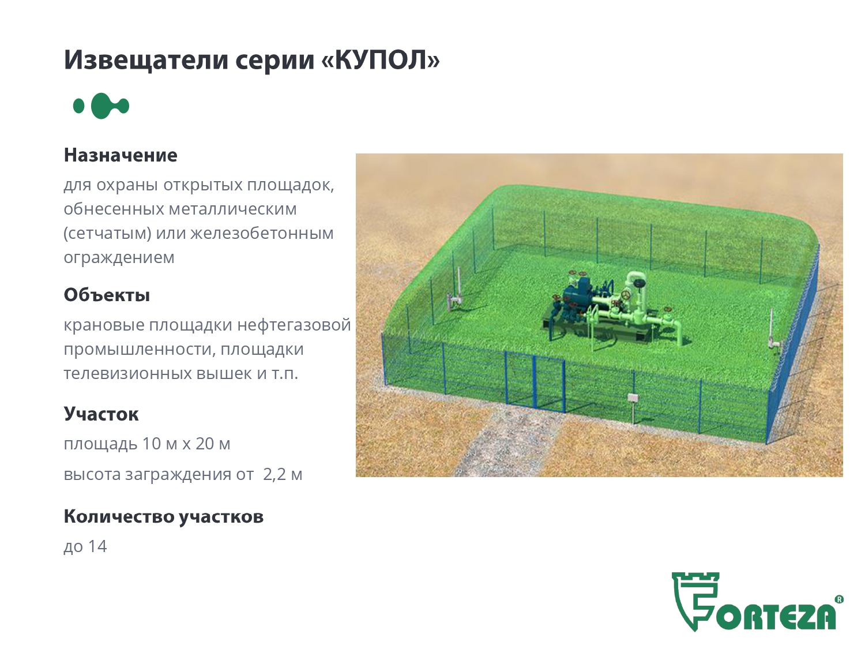
Кажется, совсем недавно мы предложили использовать для защиты крановых площадок на трубопроводах нефтегазового комплекса извещатель охранный радиоволновый с объёмной зоной обнаружения КУПОЛ-20В во взрывобезопасном исполнении.
В этом году этот извещатель стали предлагать на других объектах, где есть ограждения, внутри которых расположено оборудование. Причём в связи с выпуском модификации без взрывозащиты КУПОЛ-20 мы смогли не только увеличить количество участков от 4 до 14, но снизить стоимость устройства рубежа охраны.

Слайд 9
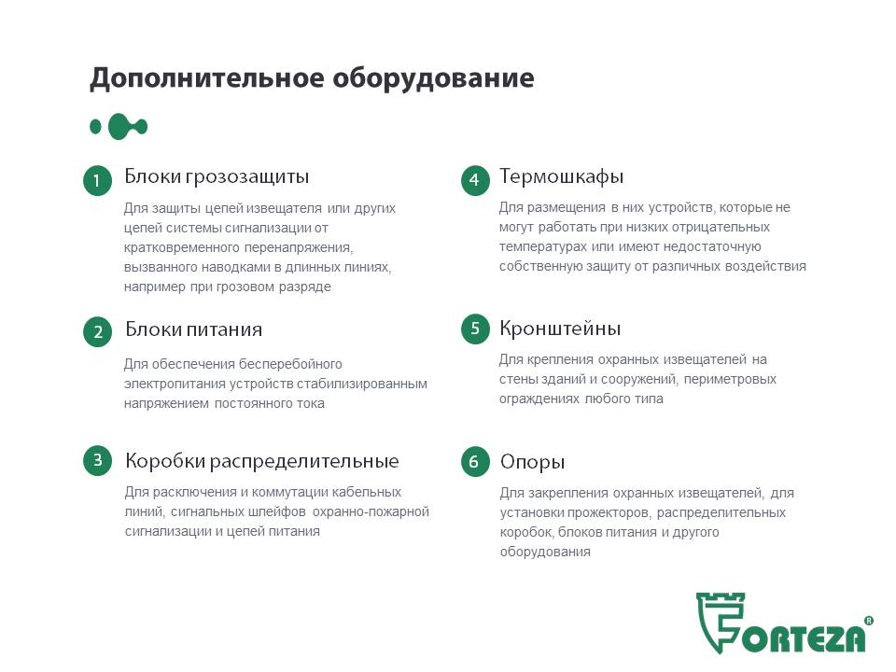
Ну а в завершении вспомним, что основные изделия не будут работать бед дополнительного оборудования.
От дополнительного оборудования зависит надёжность и безотказность рубежа охраны, удобство в обслуживании.
Дополнительное оборудование — это охранные прожектора и светильники, блоки питания и блоки грозозащиты, распределительные коробки и шкафы, и многое другое.
Над этими изделиями мы тоже работаем, усовершенствуем, делаем более надёжными и доступными.

Слайд 10
Все новые разработки, модификации, варианты использования сделаны по запросам наших потребителей. И для дальнейшей работы нам по-прежнему важна обратная связь с Вами.
Ждём Ваших звонков, писем, вопросов и предложений.
Спасибо за внимание готов ответить на вопросы.

